**Les 144 000**

Apocalypse 7 et 14

Dans ces deux passages il est question de 144 000 personnes dont l’identité a été faussée depuis longtemps. Pourtant, si on regarde attentivement le texte, on découvre rapidement leur véritable identité.

Mais pourquoi donc y a-t-il tant eu de tentatives pour les identifier, qui se sont avérées toutes plus incohérentes les unes que les autres.

D’abord, le texte précise qu’il s’agit de 144 000 personnes issues des 12 tribus d’Israël. Pour appuyer ce point, on lit dans Ap. 7 : 3-8 que ce nombre représente des membres de toutes les tribus d’Israël et plus spécifiquement, dans le but sans doute d’éviter toutes mésinterprétation contraire à celle-ci, le texte précise qu’il s’agit bel et bien de 12 000 représentants de chacune des douze tribus d’Israël.

Ainsi on peut lire :

3 (7-2) et il dit : (7-3) Ne faites point de mal à la terre, ni à la mer, ni aux arbres, jusqu’à ce que nous ayons marqué du sceau (grec - **σφραγιζω *- sphragizo*** *= sceller, marquer d’un sceau, certifier, confirmer l’authenticité*), le front des serviteurs de notre Dieu. 4 Et j’entendis le nombre de ceux qui avaient été marqués du sceau (grec - **σφραγιζω *- sphragizo*** *= sceller, marquer d’un sceau, certifier, confirmer l’authenticité*), cent quarante-quatre mille, de toutes les tribus des fils d’Israël: 5 de la tribu de Juda, douze mille marqués du sceau (grec - **σφραγιζω *- sphragizo*** *= sceller, marquer d’un sceau, certifier, confirmer l’authenticité*) ; de la tribu de Ruben, douze mille ; de la tribu de Gad, douze mille ; 6 de la tribu d’Aser, douze mille ; de la tribu de Nephthali, douze mille ; de la tribu de Manassé, douze mille ; 7 de la tribu de Siméon, douze mille ; de la tribu de Lévi, douze mille ; de la tribu d’Issacar, douze mille ; 8 de la tribu de Zabulon, douze mille ; de la tribu de Joseph, douze mille ; de la tribu de Benjamin, douze mille marqués du sceau (grec - **σφραγιζω *- sphragizo*** *= sceller, marquer d’un sceau, certifier, confirmer l’authenticité*).

De plus, il est important de souligner le fait que dans la perspective *dispensationnaliste[1]*, l’Église a déjà été enlevée lorsqu’apparaîtront les deux témoins, qui précéderont les 144 000. Ceux-ci, tant les deux témoins que les 144 000, tous Juifs, qui auront la responsabilité de répandre la Bonne Nouvelle du Royaume à venir : Le Millenium.

Avant d’aller plus loin, je crois qu'il est important de montrer la distinction entre le sceau des 144 0000 et la marque de la Bête. Le premier est un sceau (grec – **σφραγις** – ***sphragis*** = *sceau.* Celuidont se servaient les monarques et les rois pour authentifier un document. Le seccond est une marque (grec – Χαραγμα – *charagma* = il fait plutôt référence à un tatouage, que pratiquaient les nations païennes.

Si l’on constate l’incroyable popularité que les tatouages ont acquise depuis les dernières décennies, on peut certes penser que l’idée de se faire tatouer ou injecter une puce ne causera pas de problèmes à ceux qui sont familiarisés avec ces pratiques.

Il m’est arrivé à plusieurs reprises de croiser des gens qui craignaient de se faire endoctriner par le biais de certaines pratiques.

Lorsque les cartes de crédit ou de débit et les codes-barres sont apparus, plusieurs refusaient de les utiliser croyant qu’il s’agissait là de s’identifier à la Bête. Rien à craindre puisque lorsque la Bête imposera sa marque sur les habitants de la Terre, les chrétiens auront été enlevés depuis plus de 3­­½ ans.

Toutefois, durant cette période, beaucoup de gens refuseront de porter la marque de la Bête, et à cause de ce refus ils seront mis à mort.

1 - De la tribu de Juda, douze mille (12,000) marqués du sceau (grec : **αφραγισωμεν** – ***sphragizo*** *= sceller, attester*). Le mot (***sphragizo***) revient à cinq reprises dans le passage.

2 - De la tribu de Ruben, douze mille (12,000)

3 - De la tribu de Gad, douze mille (12,000)

4 - De la tribu d’Aser, douze mille (12,000)

5 - De la tribu de Nephtali, douze mille (12,000)

6 - De la tribu de Manassé, douze mille (12,000)

7 - De la tribu de Siméon, douze mille (12,000)

8 - De la tribu de Lévi, douze mille (12,000)

9 - De la tribu d’Issakar, douze mille (12,000)

10 - De la tribu de Zabulon, douze mille (12,000)

11 - De la tribu de Joseph, douze mille (12,000)

12 - De la tribu de Benjamin, douze mille (12,000) marqués du sceau.

Ainsi, on pourrait certainement affirmer que ces 144 000 sont Juifs et qu’ils sont des représentants de chacune des 12 tribus d’Israël.

Certains ont supposé qu’ il s’agit plutôt des représentants de l’Église. Là non plus ça ne colle pas ; nulle part dans la Bible, nous pouvons trouver un endroit où il est possible d’intervertir les tribus d’Israël avec des représentants de l’Église.

Pire encore, parmi ceux qui croient qu’Israël a perdu ses droits de primo géniture et que l’Église tient désormais ce rôle. Parmi ceux qui lui dénient ce rôle, on retrouve des gens qui ont profité de ce pseudo rejet d’Israël, on retrouve des individus ou des entités qui se sont servi de cet état de fait pour persécuter Israël, tout au long de son histoire.

La répétition des mots douze mille n’est pas à négliger. Elle nous précise à chaque fois, qu’il y a douze mille individus qui sont issus de la tribu d’Israël correspondante. Il ne peut s’agir que de membres de la nation d’Israël et ce, même s’il semble impossible de départager les tribus de cette nation. Mais ce qui est un problème pour les hommes, n’en est pas un pour Dieu.

La controverse vient la plupart du temps de personnes dites ‘*amillénaristes*[2]’, c’est-à-dire ceux qui ne croient pas au règne de 1000 ans du Seigneur Jésus-Christ, lors de son retour en gloire, après la 70e Semaine de Daniel. Ces gens croient que l’Église a remplacé Israël et que les promesses qui ont été faites à celle-ci ont été transférées à l’Église.

En fait, une pareille façon d’Interpréter les prophéties bibliques est insoutenable sur le plan théologique, puisqu’elle suppose que l’Église a remplacé Israël, sur le plan prophétique en lien avec sa restauration.

De plus, elle est dommageable pour les enfants de Dieu qui ne sont pas fondés sur la Bible dans son entièreté. Puisqu’ainsi faisant, ils nient le fait qu’Israël et l’Église sont deux entités distinctes.

Bien sûr, il y aura plusieurs Juifs qui se convertiront en acceptant que Jésus de Nazareth était bel et bien leur Messie promis, mais une partie de la nation se convertira avant le retour du Seigneur Jésus-Christ en gloire, à la toute fin de la seconde partie de la 70e Semaine de Daniel.

Revenons aux 144 000. Il est dit à leur propos dans le chapitre 14 du livre de l’Apocalypse :

1 Je regardai, et voici, l’agneau se tenait sur la montagne de Sion, et avec lui cent quarante-quatre mille personnes, qui avaient son nom et le nom de son Père, écrits sur leurs fronts. 2 Et j’entendis du ciel une voix (grec - **φωνη – *phone*** *= voix, son bruit*), comme un bruit (grec - **φωνη** – ***phone****= voix, son bruit*) de grosses eaux, comme le bruit (**φωνη** – ***phone****= voix, son bruit*) d’un grand tonnerre ; et la voix (grec - **φωνη** – *phone= voix, son bruit*) que j’entendis était comme celle de joueurs de harpes jouant de leurs harpes. 3 Et ils chantent un cantique nouveau devant le trône, et devant les quatre êtres vivants et les vieillards. Et personne ne pouvait apprendre le cantique, si ce n’est les cent quarante-quatre mille, qui avaient été rachetés (grec - **αγοραζο – *agorazo*** = *acheter, racheter sur le marché des esclaves*) de la terre. 4 Ce sont ceux qui ne se sont pas souillés (grec - **μολθνω – *moluno*** = *souiller, polluer, contaminer*) avec des femmes, car ils sont vierges ; ils suivent l’agneau partout où il va. Ils ont été rachetés d’entre les hommes, comme des prémices pour Dieu et pour l’agneau ; 5 et dans leur bouche il ne s’est point trouvé de mensonge, car ils sont irrépréhensibles.

Il ne s’agit pas ici de souillure avec les femmes mais plutôt, comme c’est souvent le cas à travers la Bible, de souillure sur le plan spirituel. Dieu accuse souvent Israël de s’être prostituée à travers l’idolâtrie. On pourrait dire ici que ces 144 000 se sont gardés de s’éloigner de la Loi, de la parole de Dieu.

Dans le chapitre 7, nous avons vu[3] la première mention des 144 000 qui forment le résidu d’Israël.

Il est dit aux quatre anges qui se tiennent aux quatre coins de la Terre, de se tenir tranquille afin qu’ils ne soufflent point de vent sur la Terre ni sur la mer ni sur aucun arbre… jusqu’à ce que nous ayons marqué du sceau le front des serviteurs de notre Dieu…

Ici, il est fait mention d’un cantique nouveau chanté par les 144 000, et il est spécifié que personne ne pouvait apprendre le cantique, si ce n’est les 144 000 qui avaient été rachetés de la terre. Au chapitre 15, il est dit :

2 Et je vis comme une mer de verre, mêlée de feu, et ceux qui avaient vaincu la Bête, son image, et le nombre de son nom, étaient debout sur la mer de verre, ayant des harpes de Dieu. 3 Ils chantaient le cantique de Moïse, le serviteur de Dieu, et le cantique de l’Agneau, en disant : Tes œuvres sont grandes et admirable, Seigneur Dieu Tout-Puissant! Tes voies sont justes et véritables, roi des nations!

Il est évident que le Cantique de Moïse a été écrit et chanté en hébreu et il est donc tout à fait normal qu’il soit relié à la nation ou plutôt le résidu de celle-ci, et qu’il sera chanté par les Juifs qui reconnaîtront leur Messie.

**L’Antéchrist ou Antichrist, appelé aussi la Bête**

Lorsqu’il est question de prophétie biblique, il faut respecter les règles d’interprétation de base, à savoir, les concepts qui les définissent. Ici, il est question d’une bête qui monte de la mer. La mer la plus souvent rencontrée dans la Bible, tant l’Ancien que le Nouveau Testament est très certainement la mer Méditerranée.

Si on considère le fait que la quatrième bête de Daniel 7, a été identifiée à l’Empire Romain, et qu’il est connu, par la plupart des commentateurs, que cet empire va refaire surface dans les temps de la fin. De plus, puisque cet empire a toujours eu un rayonnement autour de la Méditerranée, il est logique de penser que la Bête qui est reliée à cet empire, sera de même issue du bassin méditerranéen. Ce quatrième empire fait donc référence à l’Union Européenne. Ainsi, il est tout aussi logique de penser, que cette bête sera issue de cet amalgame de pays situés autour de ce bassin.

De plus, la mer, dans les prophéties bibliques fait souvent référence aux peuples ou nations, par opposition à la terre, qui fait toujours référence à **ארז ישראל** – ***‘erets Israel = la terre d’Israël***.

Par conséquent, la première bête sera logiquement quelqu’un issu du bassin méditerranéen et de l’Union Européenne. De plus, il ne sera pas Juif, puisque la seconde Bête, celle qui monte de la Terre le sera. Il ne serait pas logique de les départager dans leur identification, si elles devaient être toutes deux issues de la terre d’Israël.

**Voici deux cartes : la première, celle de l’Empire romain à son apogée en 14 A.D. et la seconde, celle de l’Union Européenne datant de février 2020.**

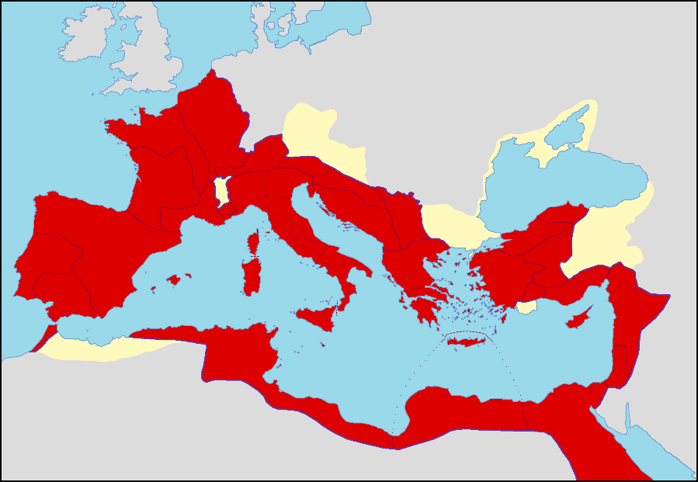

*Dans cette carte, on voit l’Empire Romain, tel qu’il se présentait à son apogée en 14 A.D.*

*Il doit revenir dans les temps de la fin sous la forme d’une bête à 10 têtes et 7 diadèmes.*

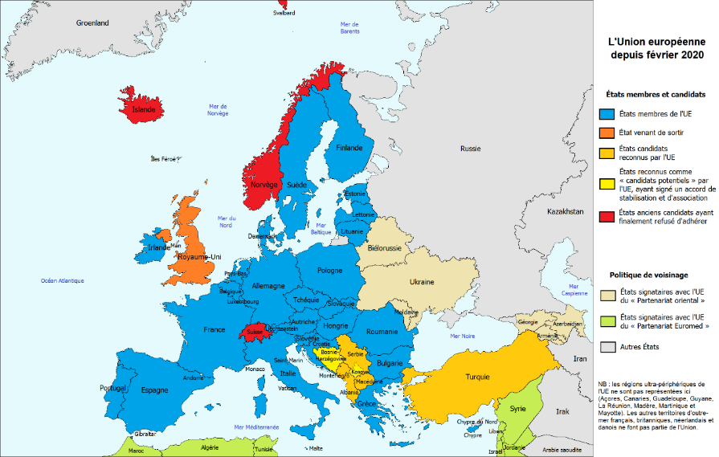

*Dans cette carte, on voit l’U.E. dans sa forme actuelle. Il est clair qu’elle compte davantage de pays associés que 10, mais lorsque la C.E.E. est née, elle n’en comptait que 6, puis d’autres se sont ajoutés pour former une entité de 27 pays membres.*

Ainsi, on peut croire que l’Antéchrist ou l’Antichrist sera issu cet Empire Romain, qui correspond au quatrième animal du prophète Daniel, refaisant surface durant la dernière Semaine de Daniel (Da. 7 :7)

Yves Petelle – Les Éditions de la Sentinelle - 25/01/2021

1. ***Question : « Qu’est-ce que le dispensationnalisme ? Est-ce biblique ? »  
     
   Réponse :****Une dispensation est une manière de classer les choses, dans le domaine administratif, systématique ou de gestion. En théologie, ce terme décrit l’administration divine tout au long d’une certaine période ; chaque dispensation est une ère instaurée par Dieu. Le dispensationnalisme est un système théologique qui reconnaît ces ères instituées par Dieu pour la gestion du cosmos. Il a deux caractéristiques principales :  
   1) il se base sur une interprétation littérale cohérente des Écritures, particulièrement des prophéties bibliques ;*

   *2) il établit une distinction entre Israël et l’Église dans le plan de Dieu. Le dispensationnalisme identifie sept dispensations dans le plan de Dieu pour l’humanité.  
     
   Les dispensationnalistes envisagent l’interprétation de la Bible sous un angle littéral, ce qui revient à attribuer à chaque mot son sens le plus courant, Bien sûr, les symboles, figures de style et images sont pris en compte, mais même les symboles et les sens figurés ont un sens littéral. Ainsi, quand la Bible parle de « mille ans » en Apocalypse 20, en l’absence d’indications contraires, les dispensationnalistes interprètent ce passage comme faisant référence à une période littérale d’une durée de 1 000 ans (la dispensation du Royaume).  
     
   Il y a au moins deux raisons pour lesquelles l’interprétation littérale est la meilleure interprétation possible des Écritures. D’abord, en termes philosophiques, le sens même du langage requiert d’interpréter les mots littéralement. Le langage a été donné par Dieu afin de nous permettre de communiquer. Les mots sont porteurs du sens. La deuxième raison est biblique : toutes les prophéties concernant Jésus-Christ dans l’Ancien Testament se sont accomplies littéralement, de sa naissance à sa mort et à sa résurrection, en passant par son ministère. Les prophéties étaient littérales. Il n’existe pas d’accomplissement non-littéral des prophéties messianiques dans le Nouveau Testament. C’est un argument de poids en faveur de l’interprétation littérale. Sans cette interprétation, il n’y aurait pas de norme objective pour comprendre la Bible et tout un chacun pourrait l’interpréter à sa guise. L’interprétation biblique se réduirait à « ce que ce passage me dit », au lieu de « ce que la Bible dit ». Malheureusement, c’est souvent la manière dont sont menées les études bibliques aujourd’hui.*
2. *L'****amillénarisme****(préfixe « a » +*[*millénarisme*](https://fr.wikipedia.org/wiki/Mill%C3%A9narisme)*) est une doctrine de l'*[*eschatologie chrétienne*](https://fr.wikipedia.org/wiki/Eschatologie_chr%C3%A9tienne)*nommée ainsi pour son rejet de la théorie selon laquelle*[*Jésus-Christ*](https://fr.wikipedia.org/wiki/J%C3%A9sus-Christ)*exercera un règne physique de mille ans sur la terre. Cette théorie s'oppose aux interprétations*[*prémillénaristes*](https://fr.wikipedia.org/wiki/Mill%C3%A9narisme#Pr%C3%A9mill%C3%A9narisme)*et à certaines interprétations*[*postmillénaristes*](https://fr.wikipedia.org/wiki/Mill%C3%A9narisme#Postmill%C3%A9narisme)*du chapitre 20*[*1*](https://fr.wikipedia.org/wiki/Amill%C3%A9narisme#cite_note-1)*de l'*[*Apocalypse*](https://fr.wikipedia.org/wiki/Apocalypse)*. La conception amillénariste soutient que les mille ans mentionnées dans le chapitre 20 de l'Apocalypse constituent un nombre symbolique, et non une description littérale. Elle estime que ce millénium a déjà débuté et qu'il est identique à la*[*dispensation de l'Église*](https://fr.wikipedia.org/wiki/Dispensationalisme)*(ou, plus rarement, qu'il a pris fin avec la*[*destruction de Jérusalem*](https://fr.wikipedia.org/wiki/Si%C3%A8ge_de_J%C3%A9rusalem_(70))*en*[*70*](https://fr.wikipedia.org/wiki/70)*, voir*[*prétérisme*](https://fr.wikipedia.org/wiki/Pr%C3%A9t%C3%A9risme)*). L'amillénarisme considère que le règne du Christ au cours du millénium est spirituel, et qu'à la fin de l'âge de l'Église, aura lieu la*[*seconde venue du Christ*](https://fr.wikipedia.org/wiki/Parousie)*, pour le*[*jugement dernier*](https://fr.wikipedia.org/wiki/Jour_du_jugement)*et pour établir un règne physique permanent.*
3. Pour ceux qui voudraient aller plus en détail et qui sont bilingues, je suggère l’excellent ouvrage de Robert L. Thomas sur l’Apocalypse où il traite des 144 000. Thomas, Robert L. *Revelation an Exegetical Commentary*, vol. 1 Chapters 1-7 pp. 461-482 et Chapters 8-22 pp. 188-199